Парадигмы менеджмента
Труднее всего искоренить привычки, которые ранее давали хорошие результаты. Внедрив конвейер, Форд снизил себестоимость производства, и сделал автомобиль предметом массового потребления. Но спустя некоторое время другие производители также перешли на поточное производство. Природа конкуренции изменилась. И General Motors вышла вперед, предложив каждому – авто по достатку. Произошел сдвиг парадигмы – смена приоритетов потребления, и поддержавшее их изменение оргструктуры компании: от жесткой иерархии к дивизионам.
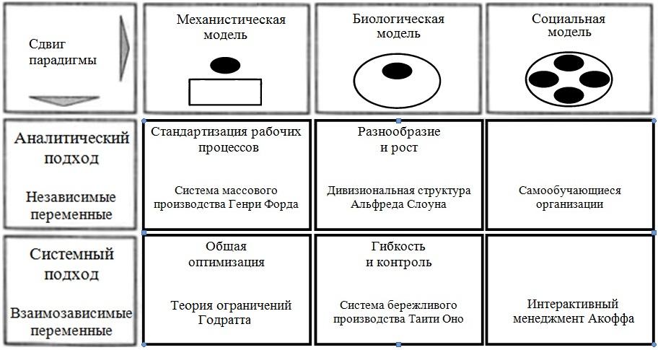
Рис. Парадигмы управления по Гараедаги
Предыдущая глава Оглавление Следующая глава

Двойной сдвиг парадигмы
Ирано-американским бизнес-консультант Джамшид Гараедаги считает, что парадигма управления зависит от двух факторов (см. рис.):
- восприятия природы организации – механистической, биологической или социальной;
- используемого метода познания – аналитического (независимые переменные) или системного (взаимозависимые переменные).
Разум в механистической модели находится над организацией. Биологическая модель обладает одним разумом, социальная – мультиразумна (разум изображен в виде черного овала).
Механистической организация – инструмент владельца для достижения его цели – получения прибыли. Структура системы не допускает самостоятельной перестройки. Части системы не имеют права выбора. Система функционирует путем реагирования на внешнее раздражение и может работать эффективно лишь в случае, когда окружающая среда остается стабильной.
Биологическая организация представляет собой живую систему, у которой есть собственная цель – выживание и рост. Система наделена возможностью выбора, но ее части этого лишены. Проблемы решаются путем получения дополнительной информации и улучшения связей.
Мультиразумные – системы, элементы которой вправе делать выбор. Части машин достаточно объединить в целое всего один раз. Основная проблема мультиразумных систем – постоянная интеграция ее элементов.
Изучение независимых переменных лежит в основе аналитического мышления. Оно игнорирует эмерджентные свойства (свойства, которые нельзя наблюдать ни у одной из частей системы, а возникающие только в результате взаимодействия элементов системы). По мере усложнения системы проблема взаимной зависимости ее элементов становится все более заметной. На сцену выходит системный подход. Будучи целеустремленными, социальные организации не подчиняются закону возрастания энтропии, и способны к самоорганизации. Они создают порядок из хаоса.

Бирюзовые организации
Фредерик Лалу рассмотрел модели организаций в исторической перспективе. Он считает, что парадигма менеджмента привязана к господствующему мировоззрению. Изменяя способ познания мира, мы поднимаемся к новым, более эффективным видам организации:
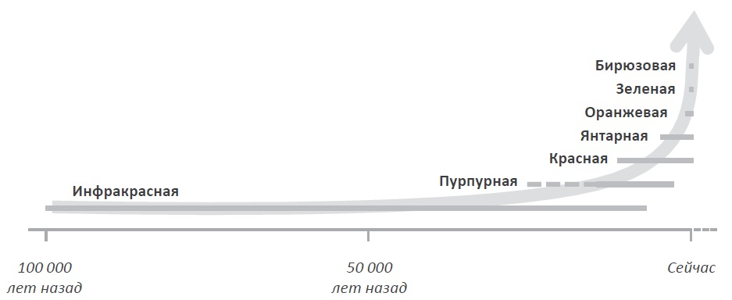
Рис. Этапы развития организационного сознания
Красная парадигма основывается на силе, и соответствует враждебной окружающей среде: войнам, грабежам, жестокости. Сегодня так функционирует организованная преступность. Красные команды адаптированы к хаосу, но плохо приспособлены к достижению результатов в стабильной среде.
Янтарная парадигма возникла с началом земледелия, цивилизации, бюрократии и государственной религии. Это доминирующая современная парадигма. Янтарные команды хорошо приспособлены к стабильной окружающей среде, где будущее можно планировать на основании прошлого. Они исходят из неявного предположения, что существует только один правильный способ делать дела. Если обстоятельства меняются и метод «мы всегда так делаем» дает сбои, Янтарным организациям трудно принять необходимость перемен.
Оранжевая парадигма смотрит на мир не как на неподвижную вселенную, управляемую незыблемыми правилами, а как на сложный механизм. Нет ничего абсолютно правильного и неправильного, есть то, что работает лучше. Мерилом для принятия решений – не мораль, а эффективность. Оранжевое мировоззрение доминирует среди лидеров бизнеса и политики. Его проблемы – это культ потребления, использование невозобновляемых ресурсов и вред экосистеме.
Зеленая парадигма основана на справедливости, равенстве, гармонии, добрососедстве. В XVIII–XIX вв. небольшие группы людей с таким мировоззрением отстаивали отмену рабства, права женщин, свободу вероисповедания и демократию. Зеленый подход представлен в научных кругах, некоммерческих организациях, среди социальных работников и активистов местных сообществ. Зеленая парадигма провозглашает, что все точки зрения заслуживают равного уважения, но пасует перед злоупотреблением терпимостью. Зеленое мировоззрение сильно как способ сломать старые структуры, но куда менее эффективно для создания работающих альтернатив.
Бирюзовая парадигма подразумевает переход на еще более сложные и тонкие способы взаимодействия с миром. Мы учимся сводить к минимуму стремление все контролировать, хорошо выглядеть, вписаться в систему. Мы не позволяем страхам контролировать нашу жизнь. Мы меняем осуждение на сочувствие и благодарность. Мы стараемся делать частые мелкие улучшения, поскольку учимся расти с помощью проблем, встречающихся на пути. Раньше изменения на личном уровне нас пугали. На Бирюзовой стадии изменения воспринимаются как волнующие приключения на пути личностного роста. Другой когнитивный прорыв Бирюзовой парадигмы — это способность разума выйти за пределы простого «или — или», обращение к более сложному «и то и другое»
Многие патологии крупных корпораций – это политические игры, бюрократические правила, паралич непрекращающегося анализа, секретность, выдача желаемого за действительное, игнорирование проблем, невозможность быть самим собой на работе, возведение барьеров между функциональными подразделениями, внутрикорпоративная борьба, сосредоточение власти на самом верху организации. У Бирюзовых организаций есть надежда распрощаться с этими болезнями.
Вы можете оценить, что за организация перед вами, по количеству лжи, необходимой, чтобы считаться ее частью.
Паркер Палмер
Самоорганизующийся мир – очень странное для нас место. Нам не нужно быть организаторами. Нам не нужно проектировать. Мы можем отказаться от мысли, что мы ответственны за все формы организации. Мы можем отказаться от мысли, что без нас ничего не произойдет. Мир сам знает, как себя создавать
Герману Грефу так понравились эти идеи, что он начал внедрять бирюзовый подход в части отделений Сбербанка. В мае 2019 г. он заявил, что рассчитывает за два года довести долю филиалов, работающих по принципу Бирюзовой организации до 35%: «Не нужно никого погонять, там нет KPI, люди сами себя контролируют. Это непростой процесс. И заставить кого-то перейти, если там нет лидера, если люди не созрели, невозможно».

Теории Х и Y
Дуглас Макгрегор в 1960-х гг. утверждал, что руководители придерживаются одного из двух типов убеждений относительно своих сотрудников. Одни считают, что работники ленивы и будут увиливать при любой возможности («Теория Х»). Другие полагают, что работники амбициозны, целеустремленны и способны к самоконтролю («Теория Y»). Не следует воспринимать эти подходы как дихотомию: верны оба набора предпосылок. Если вы смотрите на людей с недоверием и окружаете их всевозможным контролем, регламентами и наказаниями, люди будут стараться обойти систему, и вы будете чувствовать, что ваши предположения подтверждаются. Если вы отнесетесь к людям с доверием, они вернут вам ваше доверие своим ответственным поведением.

Еще раз: является ли менеджмент наукой?
Философ и историк науки Томас Кун полагает, что область деятельности является научной, если большинство ученых придерживается единой парадигмы. Это также подтверждается различиями в системе образования.
В музыке, изобразительном искусстве и литературе человек получает образование, знакомясь с работами других художников, особенно более ранних. Учебники играют второстепенную роль.
В истории, философии и социальных науках учебная литература имеет более важное значение. Но даже в этих областях университетский курс предполагает чтение оригинальных источников. В результате студент осознает огромное разнообразие проблем, которым он должен сам вынести оценку.
В естественных науках студент полагается главным образом на учебники. Зачем, студент-физик, например, должен читать работы Ньютона, Фарадея, Эйнштейна или Шрёдингера, когда все, что ему нужно знать об этих работах, изложено значительно короче, в более точной и более систематической форме во множестве современных учебников?
По этой классификации менеджмент не дотягивает до научной дисциплины.

Литература
Джамшид Гараедаги. Как управлять хаосом и сложными процессами. Платформа для моделирования архитектуры бизнеса. – Минск: Гревцов Букс, 2010. – 480 с. Конспект: http://baguzin.ru/wp/?p=939
Фредерик Лалу. Открывая организации будущего. — М.: Манн, Иванов и Фербер, 2016. — 432 с. Конспект: http://baguzin.ru/wp/?p=13705
Продвижение людей и команд. – СПб.: Питер, 2015. – 208 с. Конспект: http://baguzin.ru/wp/?p=11363
Томас Кун. Структура научных революций. – М.: АСТ, 2009. – 310 с. Конспект: http://baguzin.ru/wp/?p=4385

